
FORMATO INFORME PROYECTO FINAL

Realizado por
Daniel Jiménez Pinto

Caso de estudio
Operaciones con vectores y matrices usando Python
El presente caso de estudio consiste en desarrollar una solución computacional que permita realizar operaciones básicas con vectores y matrices utilizando el lenguaje de programación Python. La solución busca facilitar el desarrollo de cálculos matemáticos como suma de vectores, producto punto, suma de matrices, multiplicación de matrices, transpuesta y determinante.
El programa se plantea como una herramienta sencilla que permite seleccionar una operación, utilizar datos numéricos previamente definidos, validar las condiciones necesarias y entregar el resultado correspondiente. Además, el caso se desarrolla teniendo en cuenta el análisis del problema, la definición de actores, variables, constantes, restricciones, condiciones, diagrama BPMN 2.0, código fuente y pruebas de escritorio.
Este proyecto permite aplicar conceptos fundamentales de programación como funciones, condicionales, ciclos, arreglos, matrices y validación de datos. También permite fortalecer la lógica matemática y la organización del proceso mediante una solución estructurada y comprobable.

Qué es lo que el problema quiere solucionar
El problema quiere solucionar la necesidad de realizar operaciones con vectores y matrices de una manera más rápida, ordenada y confiable. Muchas veces estos cálculos se hacen manualmente, lo que puede generar errores en los resultados, especialmente cuando se trabaja con varios datos numéricos o con matrices de diferentes dimensiones.
El objetivo de analizar este problema es construir una solución que permita automatizar estos cálculos mediante Python. De esta manera, el usuario puede seleccionar una operación, el sistema valida si se cumplen las condiciones necesarias y luego muestra el resultado.
De forma concreta, lo que se quiere es que el programa permita:
- Realizar suma de vectores.
- Calcular producto punto entre vectores.
- Realizar suma de matrices.
- Multiplicar matrices.
- Calcular la transpuesta de una matriz.
- Calcular el determinante de una matriz.
- Validar si la operación se puede realizar antes de mostrar el resultado.
- Mostrar mensajes de error cuando los datos no cumplen las condiciones necesarias.
Con esta solución se busca reducir errores, organizar mejor el proceso de cálculo y aplicar los conocimientos de programación en un caso práctico.

Cuáles son los actores del problema
Los actores del problema son las personas, elementos o sistemas que intervienen en el desarrollo y funcionamiento de la solución.
Actor | Descripción
Usuario | Persona que ejecuta el programa, selecciona una opción del menú y observa los resultados.
Equipo de trabajo | Integrantes encargados de analizar el caso, desarrollar el código, realizar las pruebas y documentar el proyecto.
Programa en Python | Sistema encargado de procesar las operaciones, validar condiciones y mostrar resultados.
Vectores | Conjuntos de valores numéricos que se utilizan para operaciones como suma y producto punto.
Matrices | Estructuras numéricas organizadas en filas y columnas que se utilizan para operaciones matriciales.
Docente o evaluador | Persona encargada de revisar el informe técnico, el repositorio, el código, el diagrama BPMN y las pruebas de escritorio.
Repositorio de GitHub | Espacio donde se almacena el proyecto, el código, el informe, los anexos y las evidencias del trabajo realizado.

Qué información conoce del problema
Para solucionar el problema se cuenta con información concreta relacionada con las operaciones matemáticas que debe realizar el programa y las condiciones que debe cumplir cada una.
Información conocida | Descripción
Lenguaje de programación | La solución se debe desarrollar en Python.
Librería utilizada | Se utiliza NumPy para facilitar las operaciones con vectores y matrices.
Datos de entrada | Vectores y matrices con valores numéricos.
Operaciones requeridas | Suma de vectores, producto punto, suma de matrices, multiplicación de matrices, transpuesta y determinante.
Validaciones necesarias | Cada operación requiere revisar condiciones específicas antes de ejecutarse.
Resultado esperado | El programa debe mostrar el resultado correcto o un mensaje de error cuando la operación no sea válida.
Entregables | Informe técnico, código fuente, repositorio en GitHub, diagrama BPMN 2.0 y pruebas de escritorio.
Evidencias | Capturas de pantalla del código en ejecución y anexos del proceso desarrollado.
Los datos utilizados dentro del programa son ejemplos definidos directamente en el código para demostrar el funcionamiento de cada operación. Estos datos permiten verificar que las funciones trabajan correctamente y que los resultados coinciden con los cálculos esperados.

Qué condiciones tiene el problema
Restricciones
Las restricciones son reglas o normas que limitan la solución o que impiden realizar una operación si no se cumplen ciertas condiciones.
Restricción | Explicación
Uso de Python | El proyecto debe desarrollarse utilizando el lenguaje Python.
Uso de datos numéricos | Las operaciones solo pueden realizarse con valores numéricos.
Vectores de igual longitud | Para sumar vectores o calcular producto punto, ambos vectores deben tener la misma cantidad de elementos.
Matrices con igual dimensión | Para sumar matrices, ambas deben tener el mismo número de filas y columnas.
Compatibilidad para multiplicación | Para multiplicar matrices, el número de columnas de la primera matriz debe ser igual al número de filas de la segunda matriz.
Matriz cuadrada para determinante | Para calcular el determinante, la matriz debe tener el mismo número de filas y columnas.
Formato del informe | El informe debe seguir la estructura solicitada en el formato del proyecto final.
Evidencias de ejecución | Se deben incluir mínimo tres imágenes del código funcionando.
Repositorio | El proyecto debe estar organizado en GitHub, evidenciando los aportes e integración en la rama correspondiente.
Estas restricciones son importantes porque permiten controlar el funcionamiento del programa. Si no se cumplen, el sistema debe mostrar un mensaje de error y evitar entregar un resultado incorrecto.

Qué condiciones tiene el problema
Condiciones para tomar decisiones
Las condiciones del problema son reglas que permiten tomar decisiones dentro del programa. Según la opción seleccionada por el usuario y los datos disponibles, el sistema decide qué operación ejecutar o qué mensaje mostrar.
Condición | Decisión que permite tomar
Si la opción seleccionada es 1 | El programa ejecuta la suma de vectores.
Si la opción seleccionada es 2 | El programa ejecuta el producto punto.
Si la opción seleccionada es 3 | El programa ejecuta la suma de matrices.
Si la opción seleccionada es 4 | El programa ejecuta la multiplicación de matrices.
Si la opción seleccionada es 5 | El programa calcula la transpuesta de una matriz.
Si la opción seleccionada es 6 | El programa calcula el determinante de una matriz.
Si la opción seleccionada es 7 | El programa finaliza la ejecución.
Si la opción seleccionada no existe | El programa muestra un mensaje de opción inválida.
Si los vectores tienen diferente longitud | No se realiza la suma ni el producto punto.
Si las matrices tienen diferente dimensión | No se realiza la suma de matrices.
Si las matrices no son compatibles | No se realiza la multiplicación de matrices.
Si la matriz no es cuadrada | No se calcula el determinante.
Estas condiciones permiten que el programa funcione de manera organizada y que tome decisiones lógicas dependiendo de cada caso.

Definición de variables y constantes
A continuación se presentan las variables y constantes requeridas para el desarrollo del caso de estudio. Se plantean de manera similar a como se usarían en PSeInt, pero implementadas posteriormente en Python.
Nombre | Tipo | Dato | Descripción
opcion | Variable | Entero / texto | Almacena la opción seleccionada por el usuario en el menú.
vector_a | Variable | Arreglo numérico | Primer vector utilizado en las operaciones.
vector_b | Variable | Arreglo numérico | Segundo vector utilizado en las operaciones.
matriz_a | Variable | Matriz numérica | Primera matriz utilizada para las operaciones matriciales.
matriz_b | Variable | Matriz numérica | Segunda matriz utilizada para las operaciones matriciales.
matriz | Variable | Matriz numérica | Matriz individual usada para transpuesta o determinante.
resultado | Variable | Numérico, vector o matriz | Guarda el resultado obtenido después de ejecutar una operación.
filas | Variable | Entero | Representa el número de filas de una matriz.
columnas | Variable | Entero | Representa el número de columnas de una matriz.
longitud_vector | Variable | Entero | Representa la cantidad de elementos de un vector.
PYTHON | Constante | Texto | Lenguaje de programación utilizado para desarrollar la solución.
NUMPY | Constante | Texto | Librería utilizada para operaciones matemáticas con arreglos y matrices.
MENU_OPERACIONES | Constante | Texto | Conjunto de opciones disponibles en el programa.
FORMATO_INFORME | Constante | Texto | Estructura base utilizada para documentar el caso de estudio.

Diagrama de procesos usando BPMN 2.0
El proceso del programa se representa mediante un diagrama BPMN 2.0, el cual muestra el flujo general desde que el usuario inicia el programa hasta que obtiene el resultado de la operación seleccionada.
El proceso inicia cuando el usuario abre el programa. Luego, el sistema muestra un menú con las operaciones disponibles. El usuario selecciona una opción y el sistema solicita o utiliza los datos correspondientes. Después, se validan las condiciones necesarias para ejecutar la operación.
Si los datos son válidos, el sistema ejecuta la operación y muestra el resultado. Si los datos no son válidos, se muestra un mensaje de error. Finalmente, el usuario puede decidir si desea realizar otra operación o finalizar el programa.

Flujo del proceso
Inicio
→ Usuario abre el programa
→ Sistema muestra el menú de operaciones
→ Usuario selecciona una opción
→ Sistema solicita o utiliza los datos necesarios
→ Sistema valida los datos
→ Decisión: ¿los datos son válidos?
Si la respuesta es no:
→ Sistema muestra mensaje de error
→ Usuario corrige o vuelve al menú
Si la respuesta es sí:
→ Sistema ejecuta la operación matemática
→ Sistema muestra el resultado
→ Decisión: ¿el usuario desea realizar otra operación?
Si la respuesta es sí:
→ El proceso vuelve al menú principal
Si la respuesta es no:
→ Finaliza el programa
El diagrama BPMN 2.0 debe anexarse al final del documento en una hoja completa.
URL del repositorio
URL del repositorio:
https://github.com/danielfelipejimenezpinto07-lang/Caso-de-estudio-Vectores-y-Matrices-Sustentaci-n-y-entrega-del-proyecto-final.git
En el repositorio se debe evidenciar el desarrollo del proyecto, incluyendo el código fuente, el informe técnico, el diagrama BPMN, las pruebas de escritorio y los aportes realizados por los integrantes del equipo.
La estructura recomendada del repositorio es la siguiente:
caso-vectores-matrices/
│
├── main.py
├── README.md
├── informe_tecnico.docx
├── diagrama_bpmn.png
│
└── pruebas_escritorio/
├── prueba_1_suma_vectores.png
├── prueba_2_producto_punto.png
└── prueba_3_multiplicacion_matrices.png
Manejo de ramas
Para evidenciar el aporte de los integrantes, se propone trabajar con las siguientes ramas:
main
develop
Cada integrante puede realizar sus aportes en su propia rama. Luego, los cambios se integran en la rama develop, que funciona como rama de integración del proyecto.

Solución de los ítems
A continuación, se presenta la explicación de la solución de cada ítem del caso de estudio, junto con la función del código que realiza el proceso correspondiente.

Ítem 1: Suma de vectores
La suma de vectores consiste en sumar los elementos que se encuentran en la misma posición dentro de dos vectores. Para que esta operación sea posible, ambos vectores deben tener la misma cantidad de elementos.
Por ejemplo:
Vector 1: [2, 3]
Vector 2: [4, 1]
Resultado:
[2 + 4, 3 + 1] = [6, 4]
Función utilizada:
def suma_vectores(v1, v2):
if len(v1) != len(v2):
return "Error: los vectores deben tener la misma longitud."
return np.array(v1) + np.array(v2)
Esta función primero valida que ambos vectores tengan la misma longitud. Si no cumplen esta condición, muestra un mensaje de error. Si la condición se cumple, realiza la suma usando NumPy.

Ítem 2: Producto punto
El producto punto entre dos vectores se calcula multiplicando los elementos que están en la misma posición y luego sumando esos productos.
Por ejemplo:
Vector 1: [1, 2, 3]
Vector 2: [4, 5, 6]
Cálculo:
(1 × 4) + (2 × 5) + (3 × 6)
4 + 10 + 18 = 32
Resultado: 32
Función utilizada:
def producto_punto(v1, v2):
if len(v1) != len(v2):
return "Error: los vectores deben tener la misma longitud."
return np.dot(v1, v2)
Esta función valida que los dos vectores tengan la misma cantidad de elementos. Luego utiliza np.dot para calcular el producto punto.

Ítem 3: Suma de matrices
La suma de matrices consiste en sumar los elementos que se encuentran en la misma posición dentro de dos matrices. Para realizar esta operación, ambas matrices deben tener la misma cantidad de filas y columnas.
Por ejemplo:
Matriz 1:
[[1, 2],
[3, 4]]
Matriz 2:
[[5, 6],
[7, 8]]
Resultado:
[[6, 8],
[10, 12]]
Función utilizada:
def suma_matrices(m1, m2):
matriz1 = np.array(m1)
matriz2 = np.array(m2)

if matriz1.shape != matriz2.shape:
return "Error: las matrices deben tener la misma dimensión."
return matriz1 + matriz2
Esta función convierte las listas en matrices de NumPy, valida que tengan la misma dimensión y luego realiza la suma.

Ítem 4: Multiplicación de matrices
La multiplicación de matrices requiere que el número de columnas de la primera matriz sea igual al número de filas de la segunda matriz. Si esta condición no se cumple, la operación no puede realizarse.
Por ejemplo:
Matriz A:
[[1, 2],
[3, 4]]
Matriz B:
[[2, 0],
[1, 2]]
Resultado:
[[4, 4],
[10, 8]]
Función utilizada:
def multiplicacion_matrices(m1, m2):
matriz1 = np.array(m1)
matriz2 = np.array(m2)

if matriz1.shape[1] != matriz2.shape[0]:
return "Error: las columnas de la primera matriz deben ser iguales a las filas de la segunda."
return np.dot(matriz1, matriz2)
Esta función valida la compatibilidad entre matrices y luego realiza la multiplicación usando np.dot.

Ítem 5: Transpuesta de una matriz
La transpuesta de una matriz consiste en convertir las filas en columnas y las columnas en filas.
Por ejemplo:
Matriz original:
[[1, 2, 3],
[4, 5, 6]]
Matriz transpuesta:
[[1, 4],
[2, 5],
[3, 6]]
Función utilizada:
def transpuesta_matriz(m):
matriz = np.array(m)
return matriz.T
Esta función convierte la matriz en un arreglo de NumPy y utiliza .T para obtener la transpuesta.

Ítem 6: Determinante de una matriz
El determinante es un valor numérico que se puede calcular únicamente en matrices cuadradas, es decir, matrices que tienen el mismo número de filas y columnas.
Por ejemplo:
Matriz:
[[1, 2],
[3, 4]]
Cálculo:
(1 × 4) - (2 × 3) = 4 - 6 = -2
Resultado: -2
Función utilizada:
def determinante_matriz(m):
matriz = np.array(m)

if matriz.shape[0] != matriz.shape[1]:
return "Error: la matriz debe ser cuadrada para calcular el determinante."
return round(np.linalg.det(matriz), 2)
Esta función valida que la matriz sea cuadrada. Si cumple la condición, calcula el determinante con np.linalg.det.

Código principal en Python
import numpy as np

def suma_vectores(v1, v2):
if len(v1) != len(v2):
return "Error: los vectores deben tener la misma longitud."
return np.array(v1) + np.array(v2)

def producto_punto(v1, v2):
if len(v1) != len(v2):
return "Error: los vectores deben tener la misma longitud."
return np.dot(v1, v2)

def suma_matrices(m1, m2):
matriz1 = np.array(m1)
matriz2 = np.array(m2)

if matriz1.shape != matriz2.shape:
return "Error: las matrices deben tener la misma dimensión."
return matriz1 + matriz2

def multiplicacion_matrices(m1, m2):
matriz1 = np.array(m1)
matriz2 = np.array(m2)

if matriz1.shape[1] != matriz2.shape[0]:
return "Error: las columnas de la primera matriz deben ser iguales a las filas de la segunda."
return np.dot(matriz1, matriz2)

def transpuesta_matriz(m):
matriz = np.array(m)
return matriz.T

def determinante_matriz(m):
matriz = np.array(m)

if matriz.shape[0] != matriz.shape[1]:
return "Error: la matriz debe ser cuadrada para calcular el determinante."
return round(np.linalg.det(matriz), 2)

def menu():
print("\n=== OPERACIONES CON VECTORES Y MATRICES ===")
print("1. Suma de vectores")
print("2. Producto punto")
print("3. Suma de matrices")
print("4. Multiplicación de matrices")
print("5. Transpuesta de una matriz")
print("6. Determinante de una matriz")
print("7. Salir")

def ejecutar_programa():
while True:
menu()
opcion = input("Seleccione una opción: ")

if opcion == "1":
v1 = [2, 3]
v2 = [4, 1]
print("Vector 1:", v1)
print("Vector 2:", v2)
print("Resultado:", suma_vectores(v1, v2))

elif opcion == "2":
v1 = [1, 2, 3]
v2 = [4, 5, 6]
print("Vector 1:", v1)
print("Vector 2:", v2)
print("Resultado:", producto_punto(v1, v2))

elif opcion == "3":
m1 = [[1, 2], [3, 4]]
m2 = [[5, 6], [7, 8]]
print("Matriz 1:", m1)
print("Matriz 2:", m2)
print("Resultado:\n", suma_matrices(m1, m2))

elif opcion == "4":
m1 = [[1, 2], [3, 4]]
m2 = [[2, 0], [1, 2]]
print("Matriz 1:", m1)
print("Matriz 2:", m2)
print("Resultado:\n", multiplicacion_matrices(m1, m2))

elif opcion == "5":
m = [[1, 2, 3], [4, 5, 6]]
print("Matriz:", m)
print("Resultado:\n", transpuesta_matriz(m))

elif opcion == "6":
m = [[1, 2], [3, 4]]
print("Matriz:", m)
print("Resultado:", determinante_matriz(m))

elif opcion == "7":
print("Programa finalizado.")
break

else:
print("Opción inválida. Intente nuevamente.")

ejecutar_programa()

Pruebas de escritorio
Se realizaron pruebas de escritorio para comprobar que las funciones desarrolladas entregan los resultados esperados. Estas pruebas permiten verificar el correcto funcionamiento del programa y demostrar que las operaciones se ejecutan de acuerdo con las condiciones definidas.
Prueba | Datos de entrada | Operación | Resultado esperado | Estado
1 | V1 = [2, 3], V2 = [4, 1] | Suma de vectores | [6, 4] | Correcta
2 | V1 = [1, 2, 3], V2 = [4, 5, 6] | Producto punto | 32 | Correcta
3 | M1 = [[1,2],[3,4]], M2 = [[5,6],[7,8]] | Suma de matrices | [[6,8],[10,12]] | Correcta
4 | M1 = [[1,2],[3,4]], M2 = [[2,0],[1,2]] | Multiplicación de matrices | [[4,4],[10,8]] | Correcta
5 | M = [[1,2,3],[4,5,6]] | Transpuesta | [[1,4],[2,5],[3,6]] | Correcta
6 | M = [[1,2],[3,4]] | Determinante | -2 | Correcta

Evidencias de pruebas de escritorio
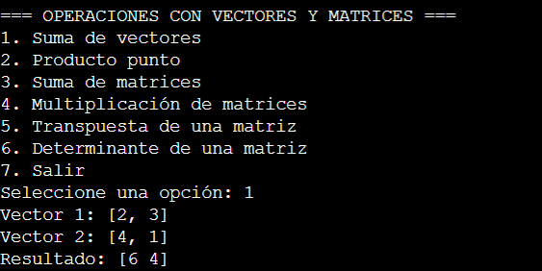

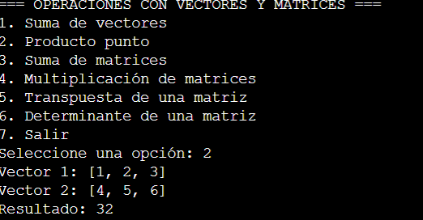

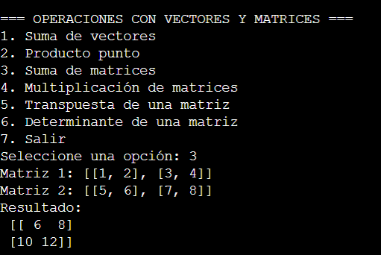

Prueba de escritorio 1: Suma de vectores
En esta prueba se selecciona la opción 1 del menú. El programa utiliza los vectores [2, 3] y [4, 1]. El resultado esperado es [6, 4].
Prueba de escritorio 2: Producto punto
En esta prueba se selecciona la opción 2 del menú. El programa utiliza los vectores [1, 2, 3] y [4, 5, 6]. El resultado esperado es 32.
Prueba de escritorio 3: Multiplicación de matrices
En esta prueba se selecciona la opción 4 del menú. El programa utiliza las matrices [[1, 2], [3, 4]] y [[2, 0], [1, 2]]. El resultado esperado es [[4, 4], [10, 8]].

Conclusiones
El desarrollo de este caso de estudio permitió aplicar conocimientos básicos de programación en Python y conceptos matemáticos relacionados con vectores y matrices. A través de funciones, condicionales y validaciones, se logró construir una solución organizada que permite ejecutar diferentes operaciones de forma clara y confiable.
También se evidenció la importancia de validar los datos antes de realizar una operación. No todas las operaciones pueden ejecutarse con cualquier tipo de vector o matriz, por lo tanto, el programa debe revisar previamente si se cumplen las condiciones necesarias.
El uso de NumPy facilitó el desarrollo de las operaciones, ya que esta librería permite trabajar de manera eficiente con arreglos y matrices. Además, el diagrama BPMN 2.0 permitió representar visualmente el proceso del programa, desde la selección de la operación hasta la entrega del resultado.
Finalmente, las pruebas de escritorio comprobaron que el programa entrega resultados correctos en los casos evaluados, lo cual demuestra que la solución cumple con el objetivo planteado en el caso de estudio.

Referencias
NumPy Developers. (2024). NumPy documentation. https://numpy.org/doc/
Object Management Group. (2011). Business Process Model and Notation BPMN Version 2.0. https://www.omg.org/spec/BPMN/2.0/
Python Software Foundation. (2024). Python documentation. https://docs.python.org/3/

Anexos
Anexo 1. Diagrama de procesos usando BPMN 2.0
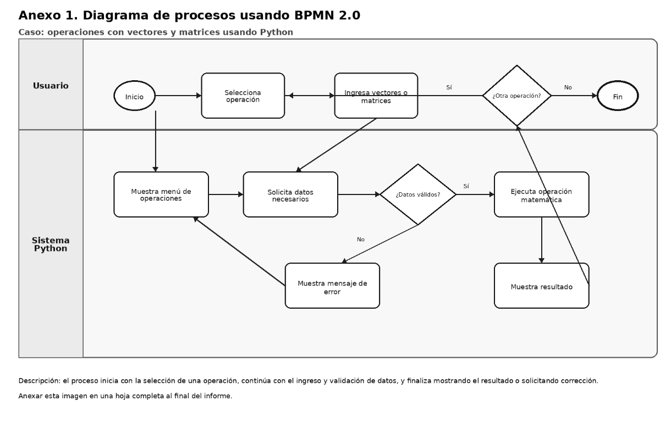
Anexo 2. Prueba de escritorio 1: suma de vectores

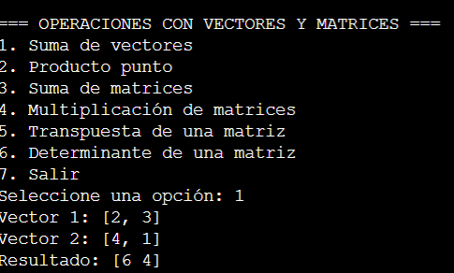
Anexo 3. Prueba de escritorio 2: producto punto
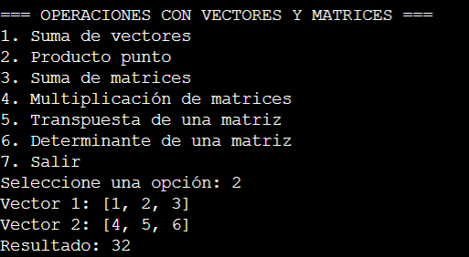

Anexo 4. Prueba de escritorio 3: multiplicación de matrices
